Қызылсая орта мектебінде волейболдан Сәкен Сейфулин атындағы мектеп оқушыларымен жолдастық кездесу сәті.
2017-2018 оқу жылы.
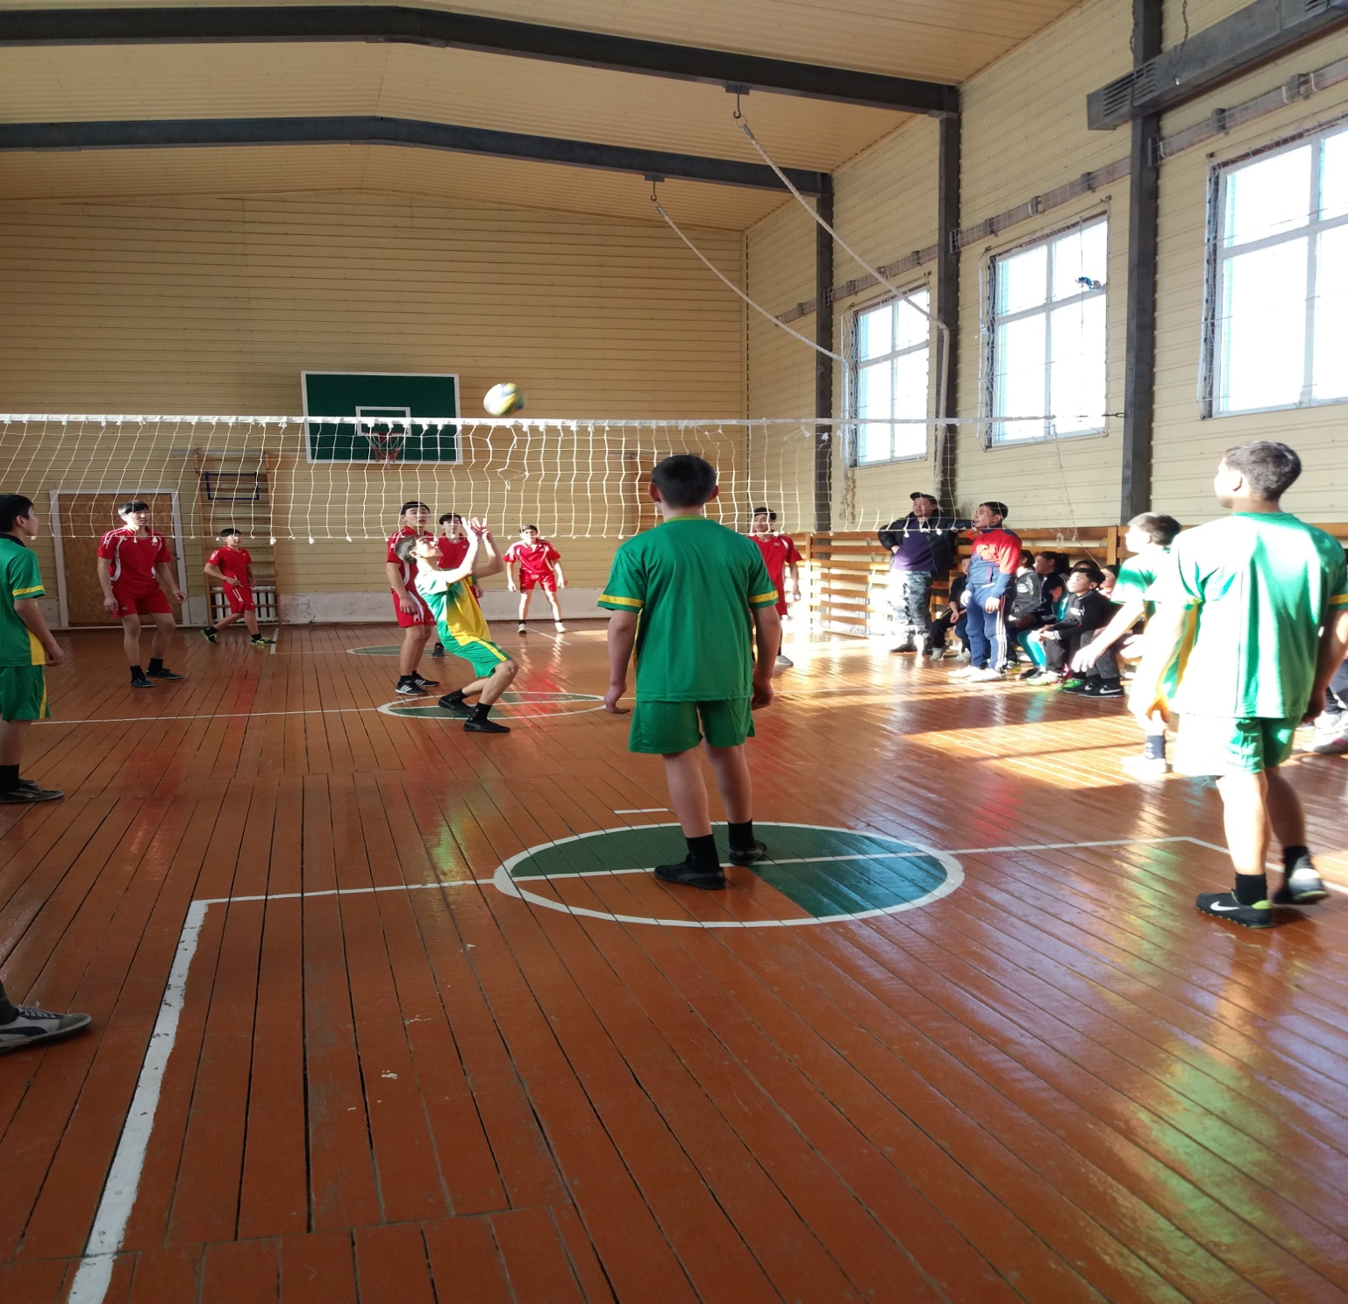

Ұлдар ойынының қызықты сәті

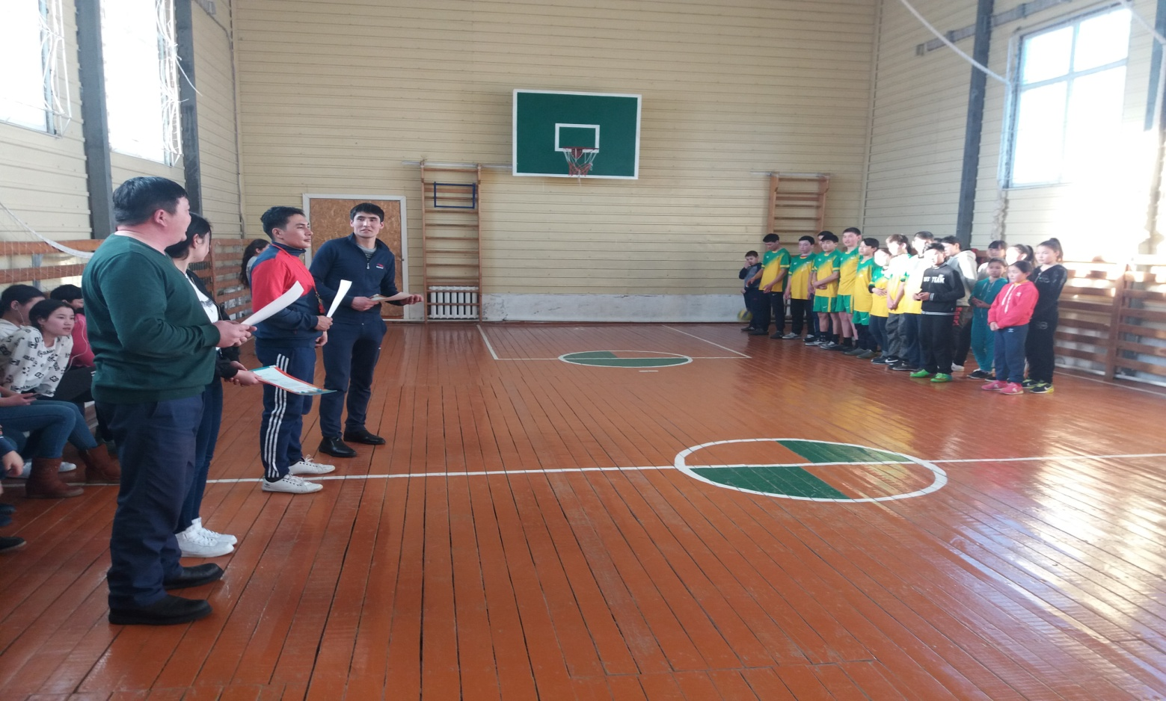
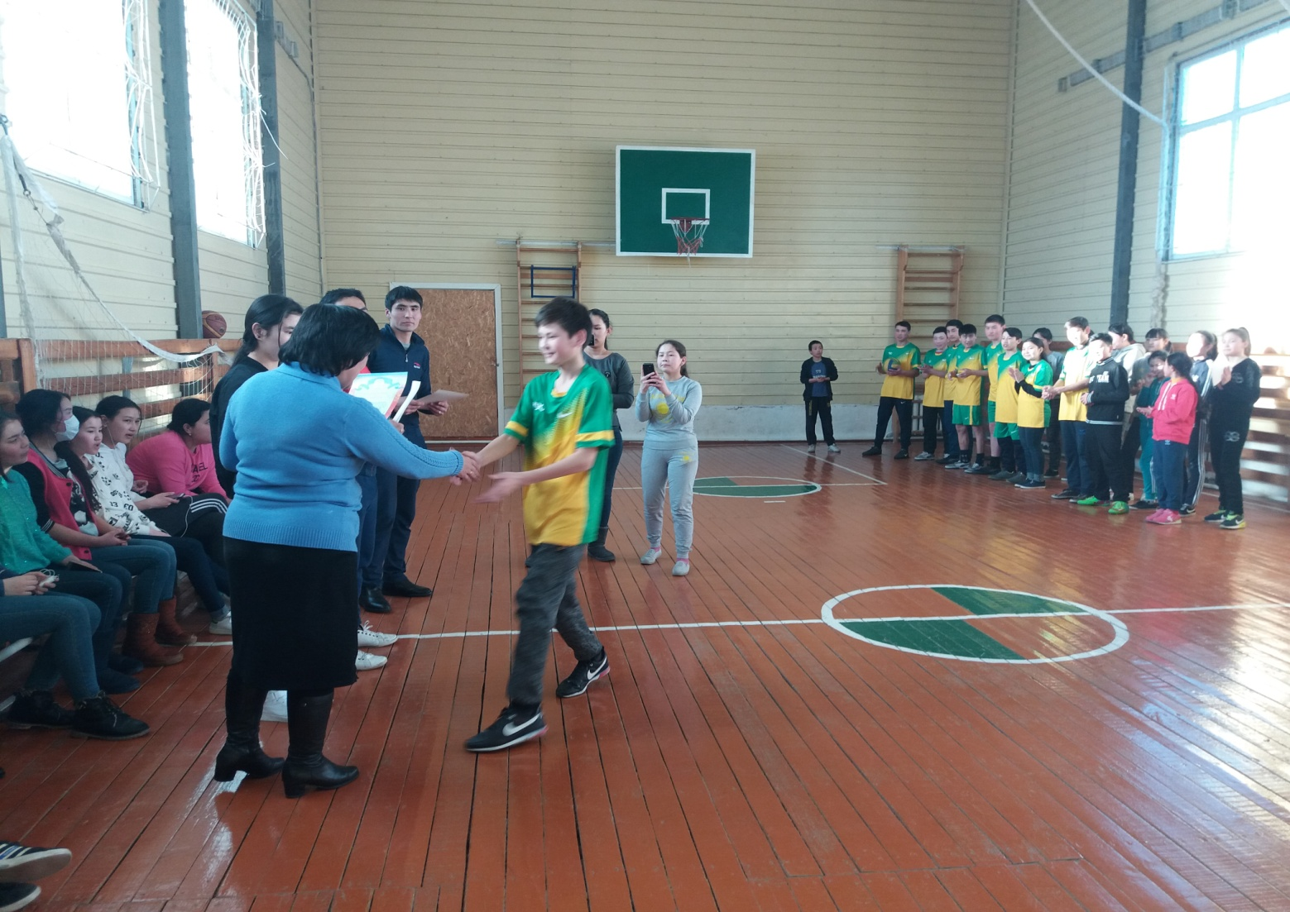
Марапатттау сәті
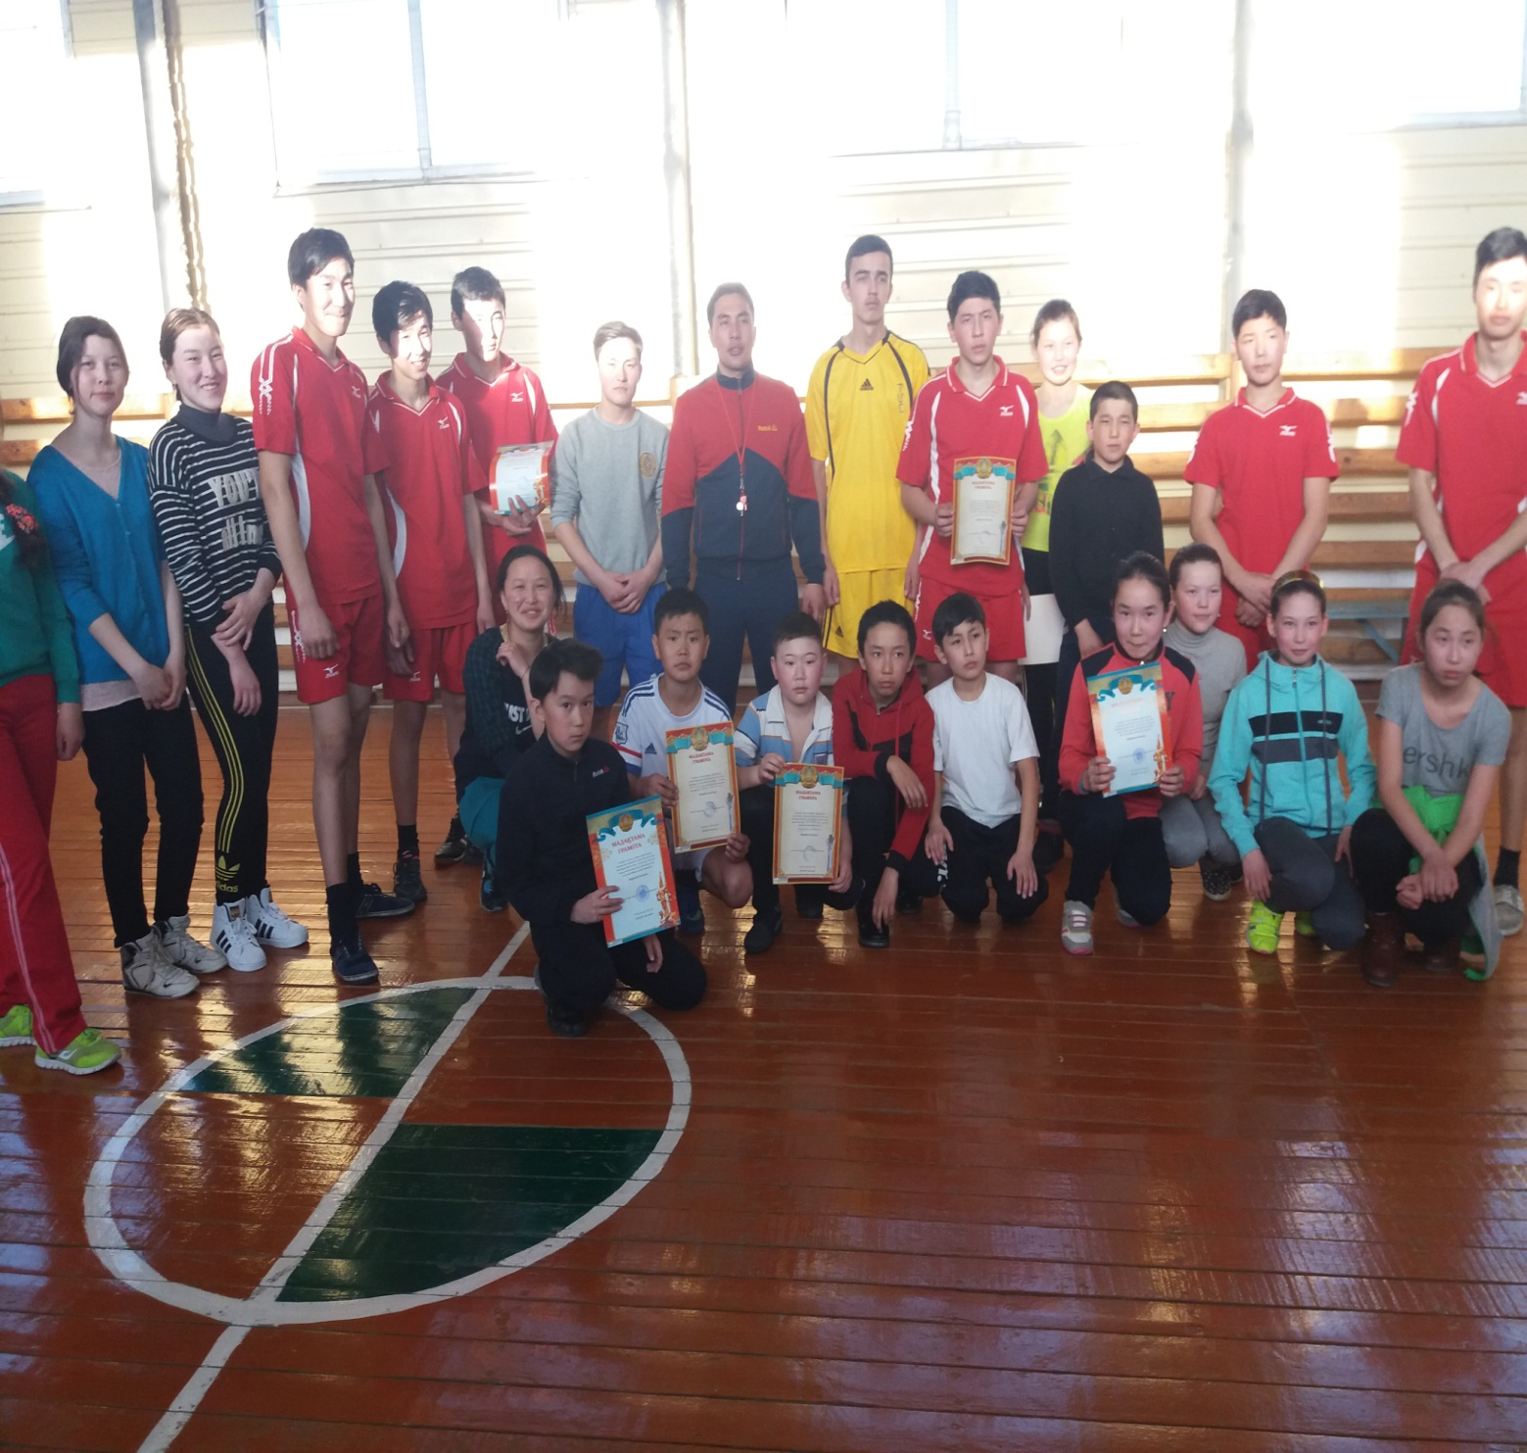
Қызылсая орта мектебінің командасы

